Uchwała Nr XXVII/191/2017
Rady Powiatu Mławskiego
z dnia 24 sierpnia 2017 roku

w sprawie zmiany uchwały Nr XIX/147/2012 Rady Powiatu Mławskiego z dnia 30.08.2012r. dot. wyrażenia zgody na oddanie w najem lokalu użytkowanego usytuowanego w budynku Hospicjum Samodzielnego Publicznego Zakładu Opieki Zdrowotnej w Mławie

Na podstawie art. 12 ust 11 ustawy z dnia 05 czerwca 1998r. o samorządzie powiatowym (Dz. U. z 2016r. poz.814 ze zm.), art. 54 ust. 2 i 3 ustawy z dnia 15 kwietnia 2011r. o działalności leczniczej ( Dz.U.. z 2016r. poz. 1638 ze zm.) oraz § 5 ust 2 i 6 uchwały Rady Powiatu Mławskiego z dnia 25 kwietnia 2012r. Nr XVI/118/2012 w sprawie określenia zasad zbywania, oddawania w dzierżawę, najem, użytkowanie oraz użyczenie aktywów trwałych Samodzielnego Publicznego Zakładu Opieki Zdrowotnej w Mławie, dla którego Powiat Mławski jest podmiotem tworzącym uchwala się co następuje:
§ 1
W Uchwale Nr XIX/147/2012 Rady Powiatu Mławskiego z dnia 30.08.2012r. w sprawie wyrażenia zgody na oddanie w najem lokalu użytkowego usytuowanego w budynku Hospicjum Samodzielnego Publicznego Zakładu Opieki Zdrowotnej w Mławie przy ul. Anny Dobrskiej 1 dokonuje się następującej zmiany:
- w § 2 wyrażenie „5 lat” zastępuje się „10 lat”
§ 2
Wykonanie uchwały powierza się Dyrektorowi Samodzielnego Publicznego Zakładu Opieki Zdrowotnej w Mławie.
§ 3
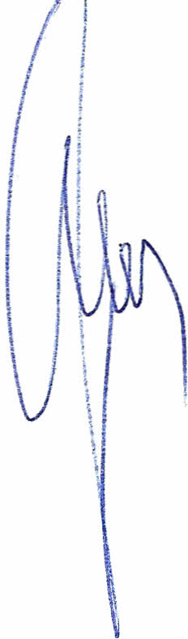
Uchwała wchodzi w życie z dniem podjęcia.

Przewodniczący Rady Powiatu
Henryk Antczak

Uzasadnienie

W dniu 30.05.2017r. Dyrektor SP ZOZ w Mławie złożył wniosek, w którym zwrócił się o wyrażenie zgody na dalszy najem pomieszczeń w budynku usytuowanego na terenie szpitala przy ul. Anny Dobrskiej 1 pod działalność apteki ogólnodostępnej.
Dotychczas prowadzona apteka umożliwia pacjentom szybki i całodobowy dostęp do leków, zwłaszcza opuszczającym oddziały szpitalne czy korzystającym z poradni specjalistycznych. Dochód z wynajmu pomieszczeń wspomaga budżet szpitala, co z kolei umożliwia przeprowadzenie niezbędnych inwestycji mających na celu poprawę jakości oferowanych usług a także zapewnienie bezpieczeństwa przyszłym i obecnym pacjentom.
Wobec powyższego podjęcie uchwały jest zasadne.

